任务申请部门 | 服务运营部 |  | 申请人 |  | 马涛
任务提出时间 | 2020年5月13日 |  | 要求完成时间 |  | 2020年5月15日
客户姓名/职务 | 付万里 |  | 联系电话 |  | 15048867797
费用归属 | 合同费用 |  | 合同名称 |  | 巴彦淖尔市环境信息监控中心重点污染源自动监控国发软件运维
任务名称
工作要求 | 废水企业污染源监控模块的日均值为加权平均值，废水统计报表日报表里面的平均值为算数平均值，希望更改统计报表里面的算法改完加权平均值。目前污染源监控模块的平均值与日报表平均值不符。如图企业：磴口县中涵水务 150800000109  污染源监控模块总磷日均值为0.4，统计报表总磷日均值为0.516291，同为日均值俩条数据不符。  监控模块  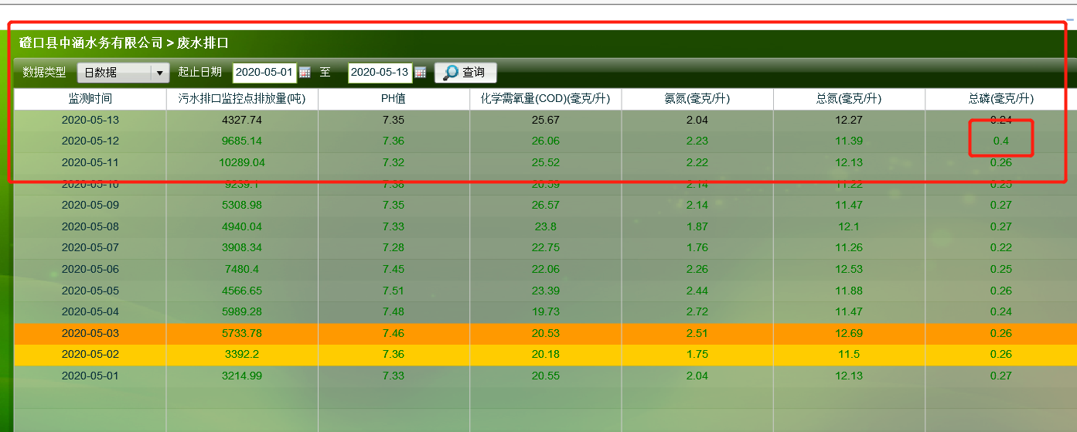  报表模块  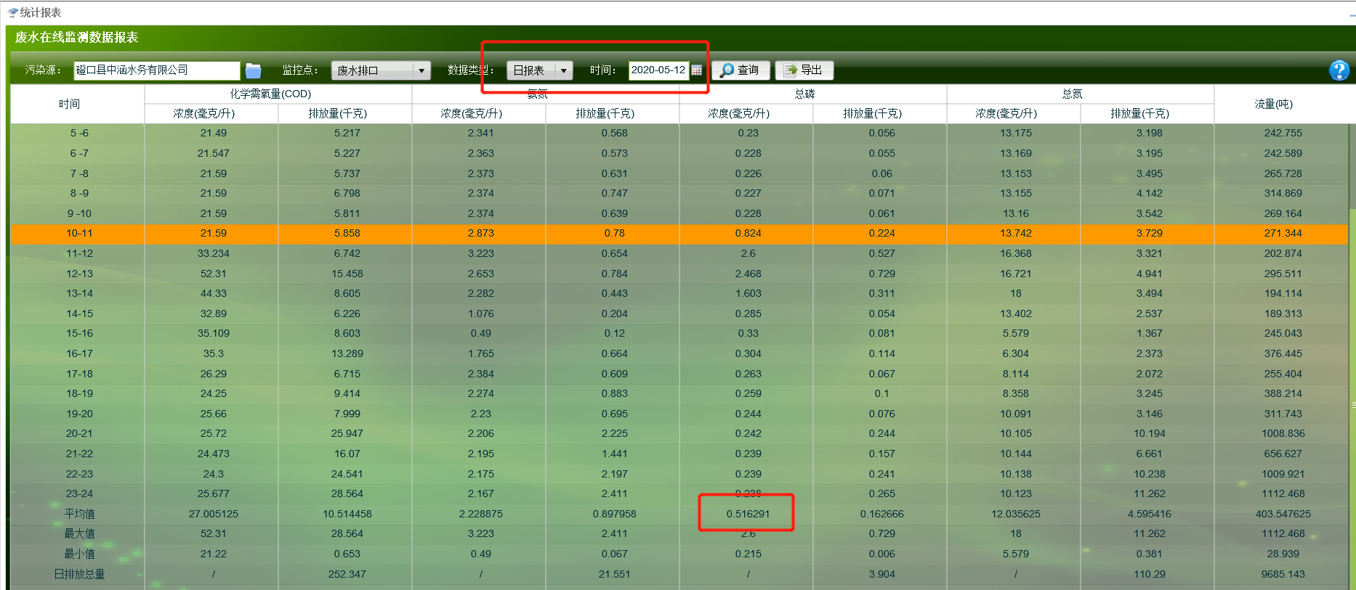  如需远程协助，请联系马涛  申请部门：服务运营部
实施部门  审批 | 签名/时间：
实施人 | 责 | 工作量 |  |  |  | 完成时间 | 年 月 日
完成情况确认 | 实施部门确认： 申请人确认：
满意度评价 | □优秀（5分）□满意（4分）□一般（3分）□较差（2分）□很差（1分）  若任务单实施过程优秀、较差或很差，请给出原因：  签名/时间：
特殊情况说明：

